Министерство образования Республики Беларусь

Учреждение образования «Белорусский государственный университет информатики и радиоэлектроники»

Факультет компьютерных систем и сетей

Кафедра Информатики

Дисциплина «Конструирование программ»

**ОТЧЕТ**

к лабораторной работе №1 на тему:

**«Система контроля версий Git»**

БГУИР 6-05-0612-02 62

|  |
| --- |
| Выполнила студент группы 353504  КУЗЬМИЧ Владислав Николаевич |
|  |
| (дата, подпись студента) |
| Проверила доцент каф.информатики  ЖВАКИНА Анна Васильевна |
|  |
| (дата, подпись преподавателя) |

Минск 2025

**1 ВЫПОЛНЕНИЕ РАБОТЫ**

Для ОС Windows было подготовлено рабочее окружение: установлен Git и выполнена базовая настройка. Была создана структура папок через командную строку, что изображено на рисунке 1.

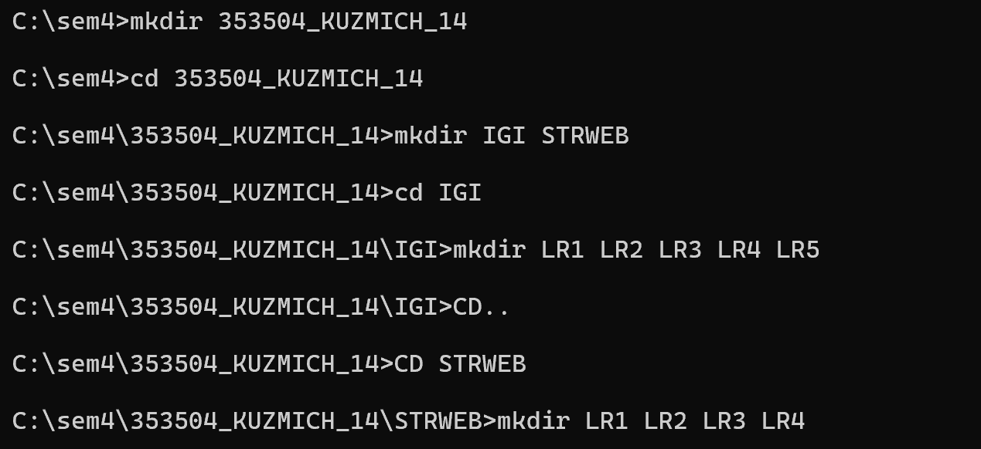

Рисунок 1 – Команды для создания структуры папок в командной строке

Для помещения в репозиторий Git была применена команда git init, в каждую из папок добавлен пустой файл .gitkeep, так как Git не отслеживает пустые папки. На рисунке 2 список команд.

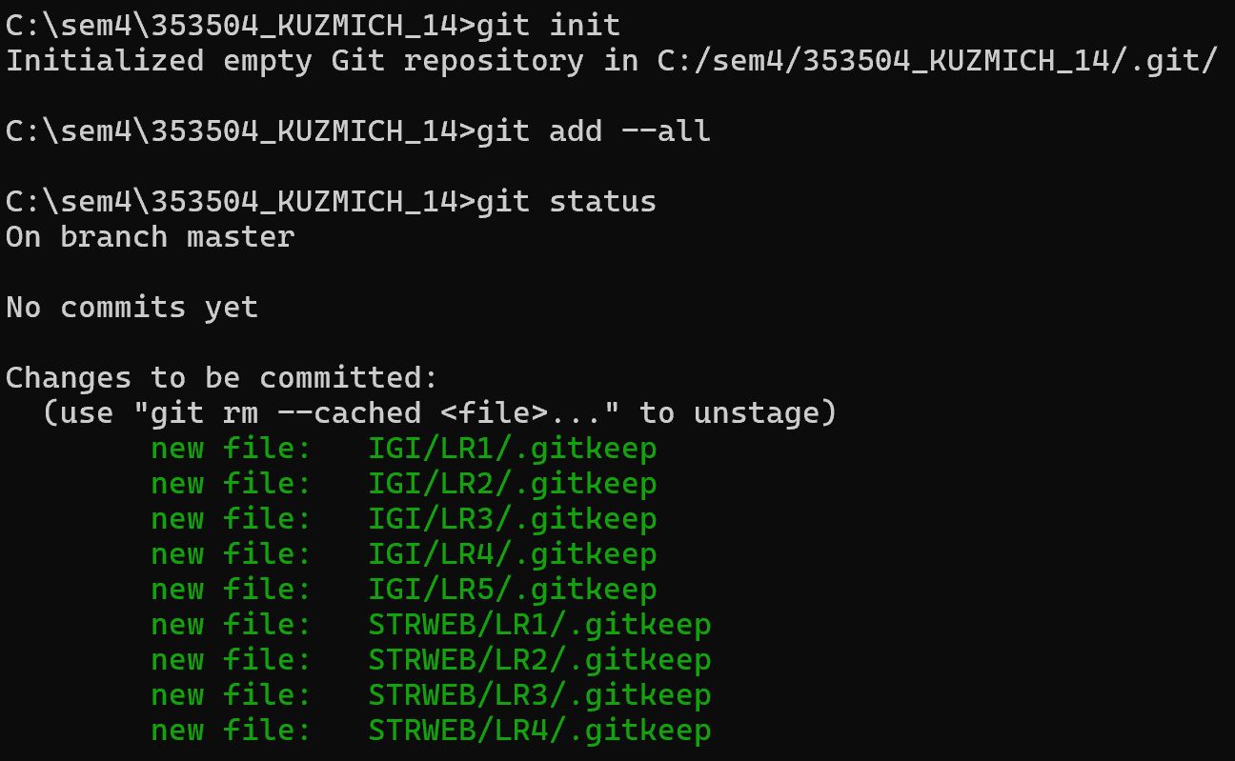

Рисунок 2 – Команды для помещения в репозиторий Git

Внутри папки LR1 был создан репозиторий с помощью клонирования проекта с сайта github.com.

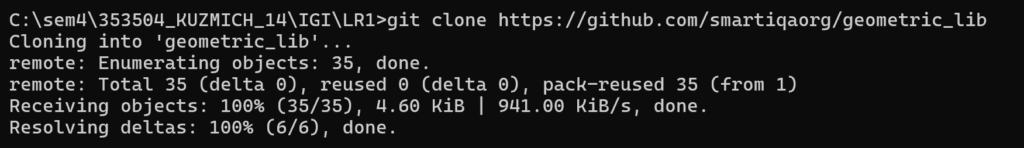

Рисунок 3 – Создание репозитория внутри LR1

Была выполнена индексация файла circle.py с помощью git add, что изображено на рисунке 4.

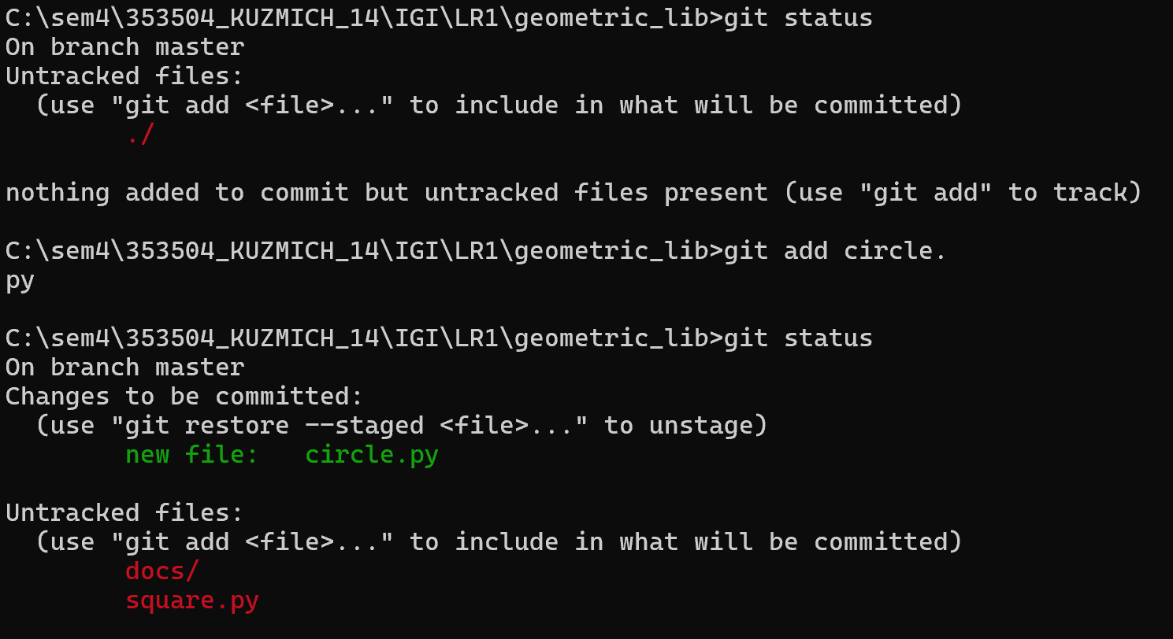

Рисунок 4 – Индексация файла

Файл circle.py был изменен, после чего выполнен коммит, что изображено на рисунке 5.

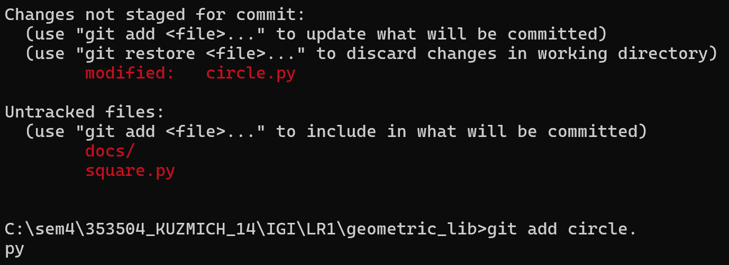 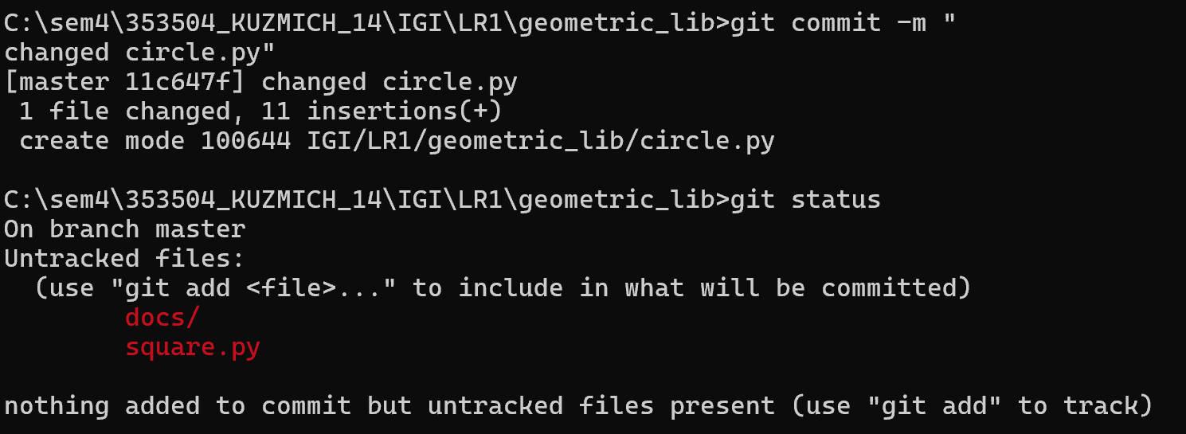

Рисунок 5 – Коммит измененных файлов

Далее было добавлено несколько файлов и удален существующий. Результат отображен на рисунке 6.

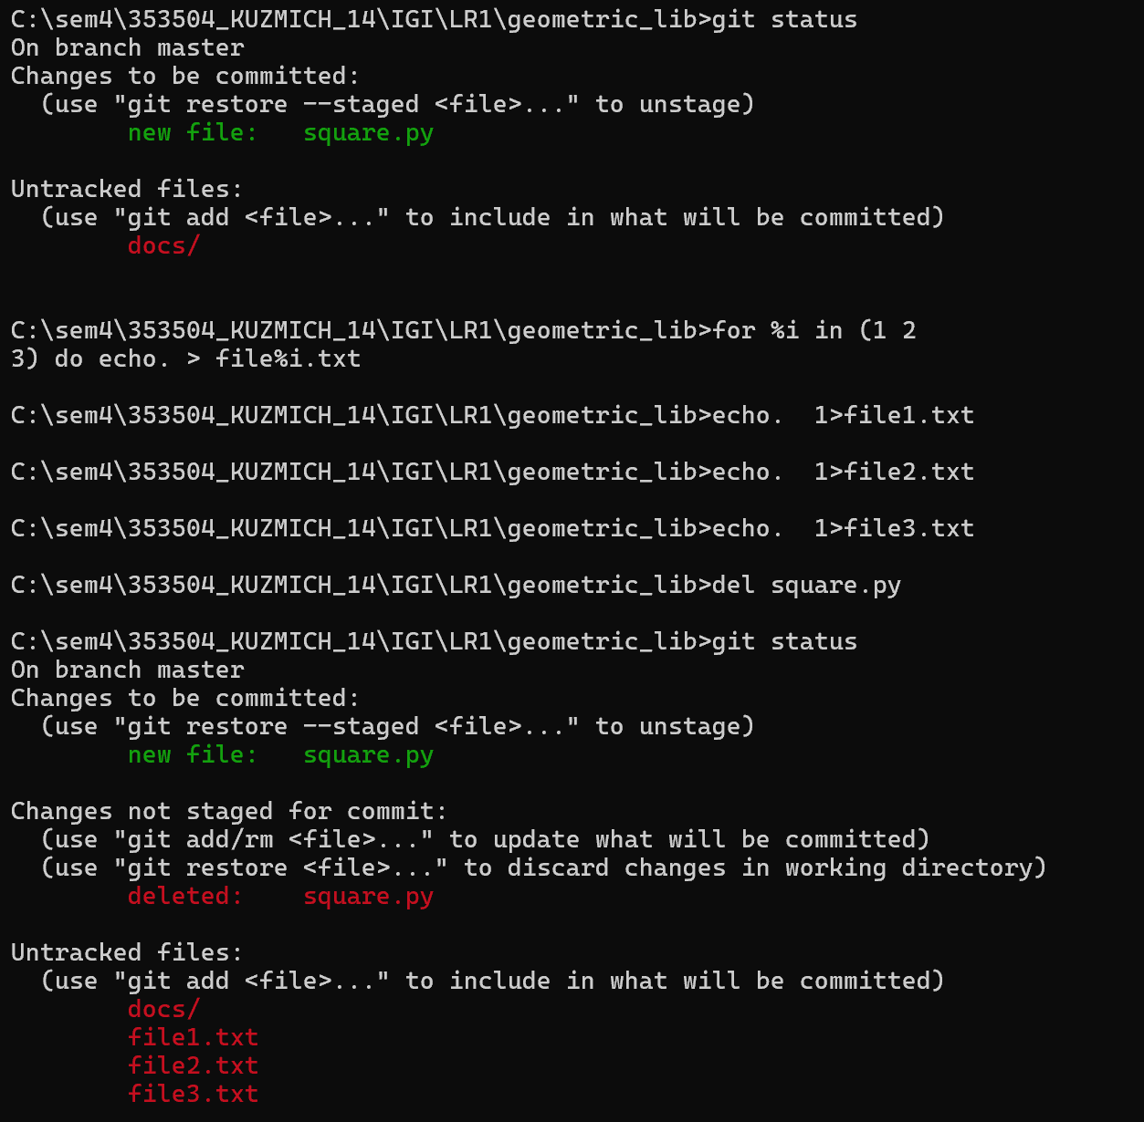

Рисунок 6 – Добавление и удаление файлов

Файл circle.py был переименован, после чего он воспринимается как удаленный. Изменения отображены на рисунке 7.

 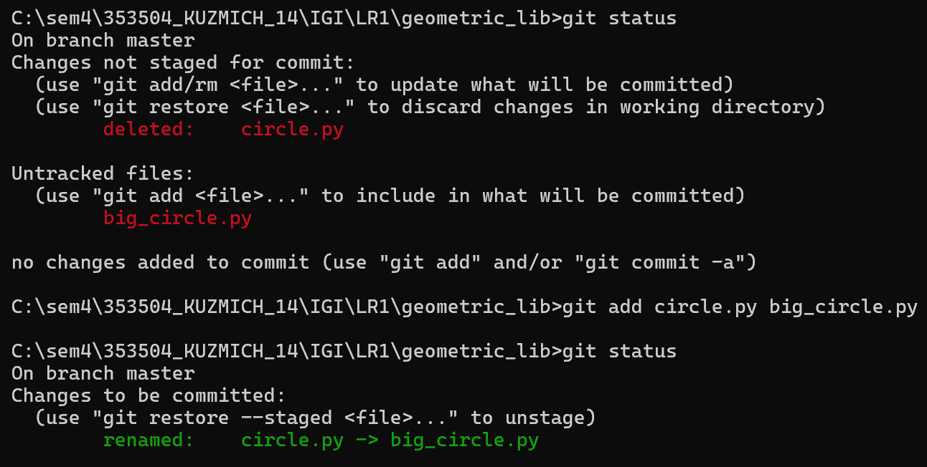

Рисунок 7 – Переименование файла

Для создания отдельных веток необходимо использовать git brunch, для перемещения на ветку – git checkout. Команды отображены на рисунке 8.

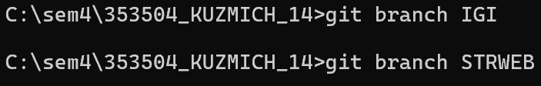 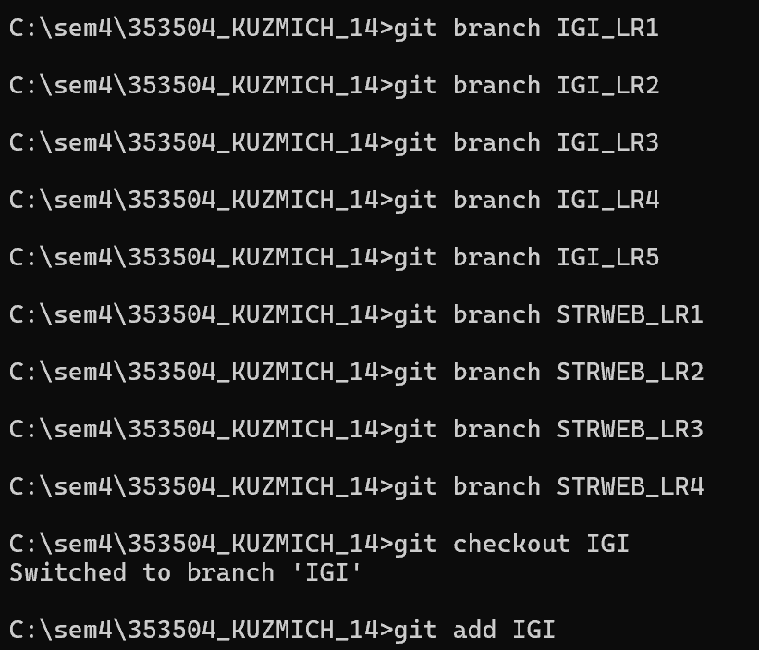

Рисунок 8 – Создание отдельных веток и перемещение папок на них

Далее для вывода истории коммитов используются разные флаги – n, since, after, until, before, author, committer, grep. Команды отображены на рисунках 9, 10, 11.

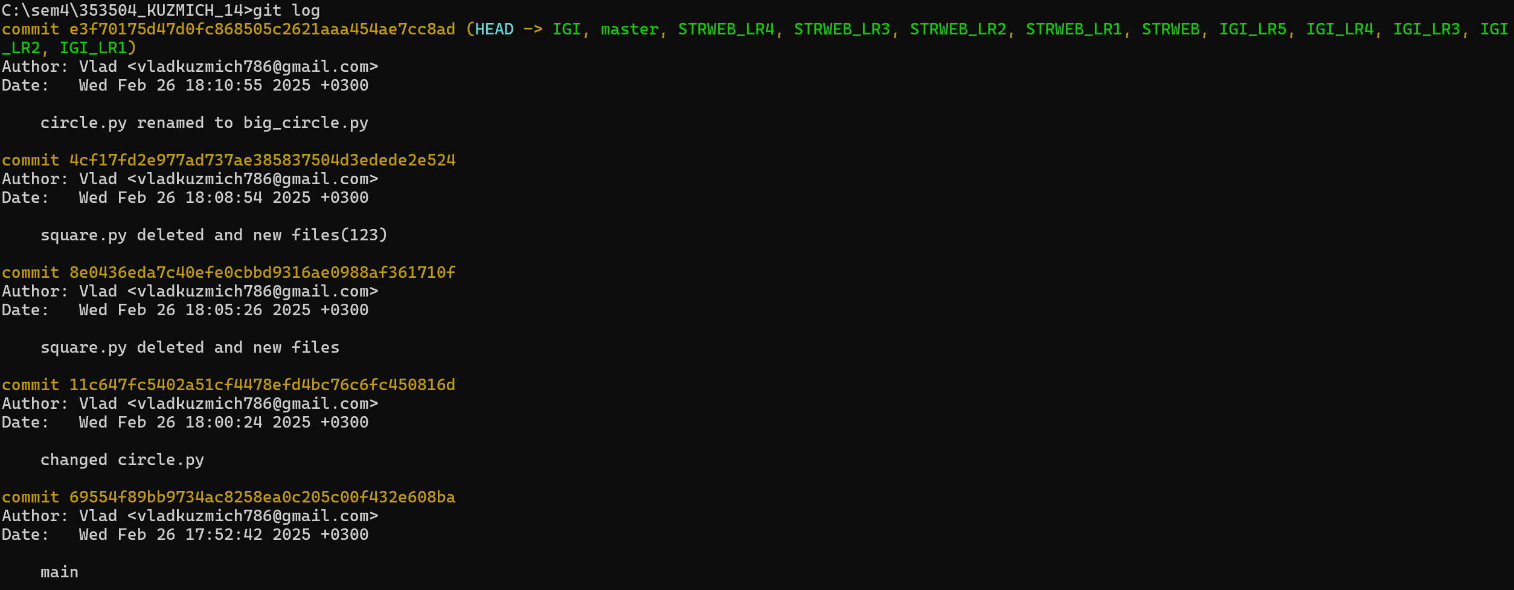

Рисунок 9 – История коммитов полностью

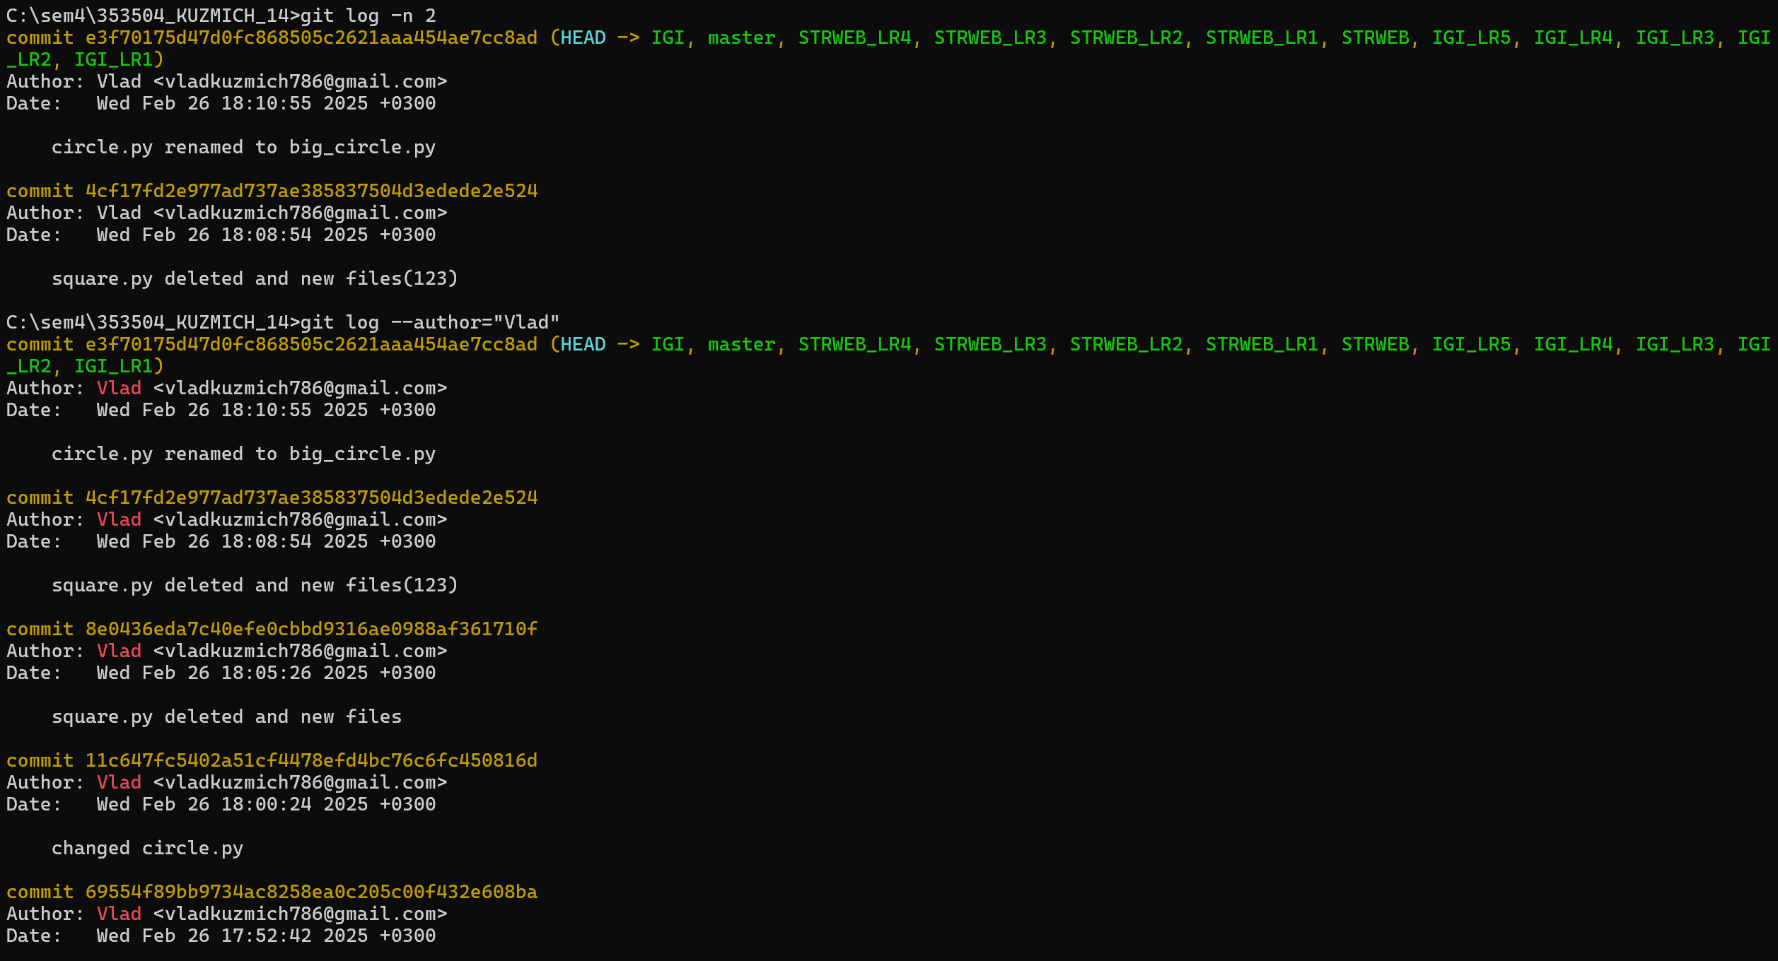

Рисунок 10 – История коммитов с выводом последних двух, с фильтрацией по автору

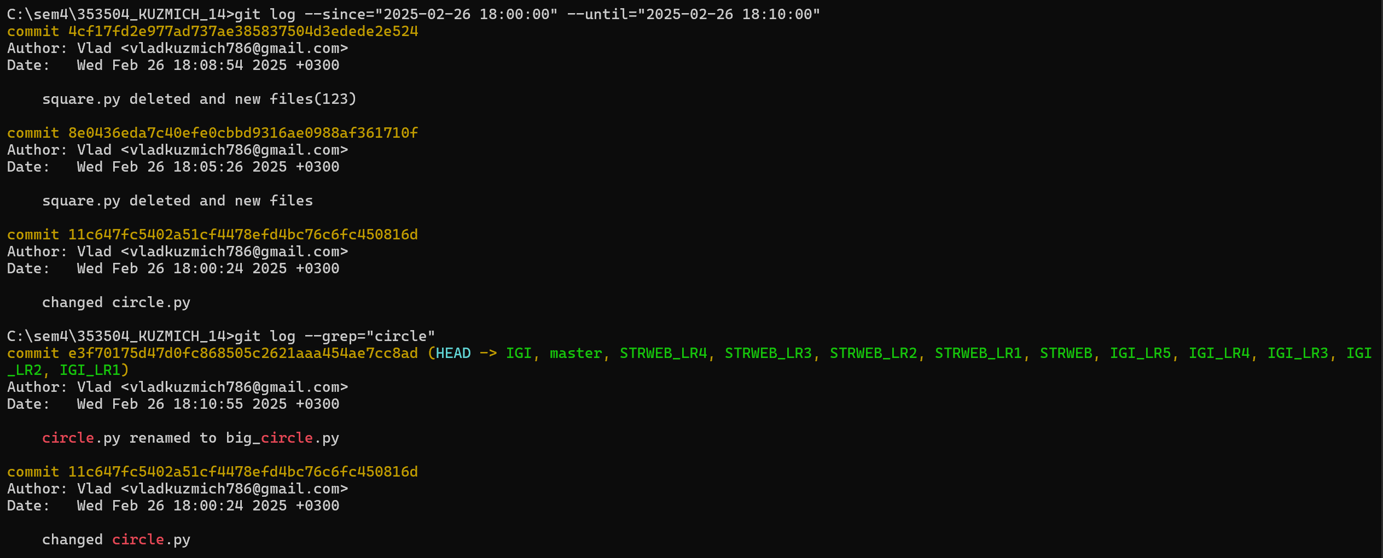

Рисунок 11 – История коммитов по дате и ключевым словам

Разница в изменениях для коммитов определяется с помощью флага p в команде git log. Отличия для последних трех изображены на рисунке 12.

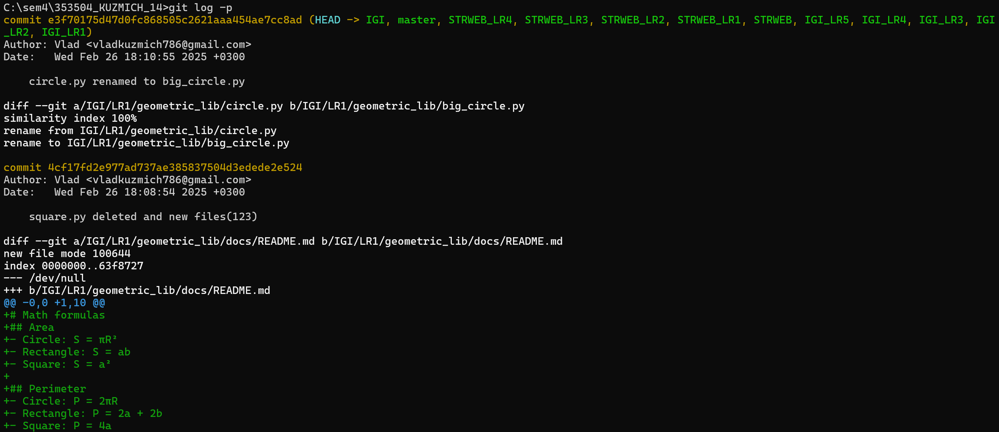

Рисунок 12 – Разница в изменениях для коммитов

На рисунке 13 изображено создание нового файла, коммит и его отмена, а также отмена индексации файла.

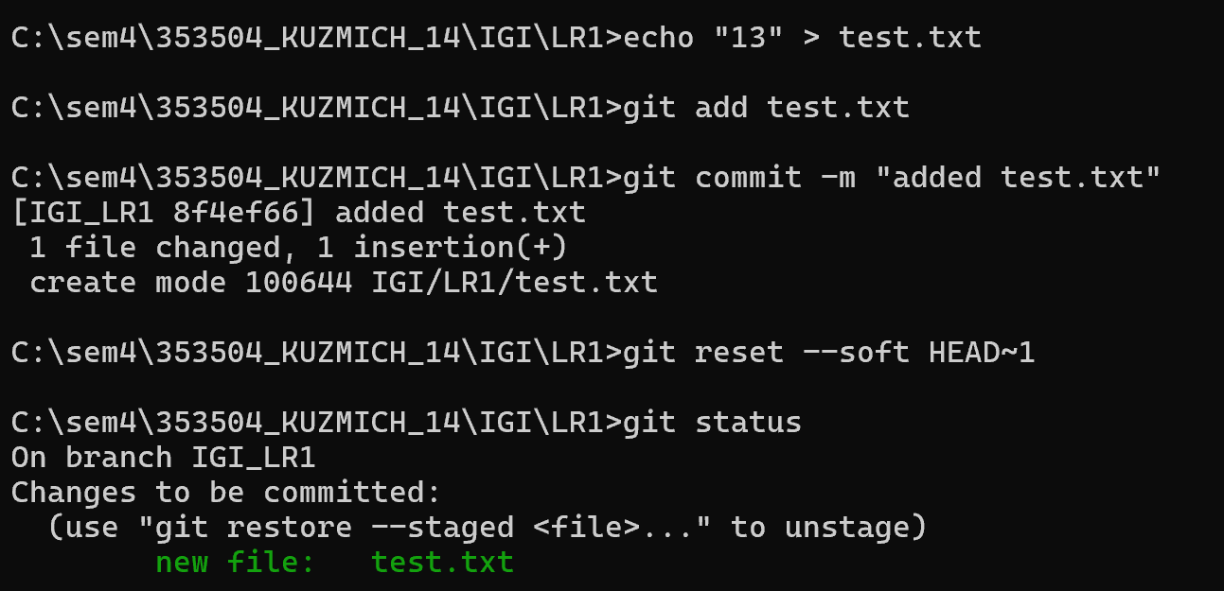 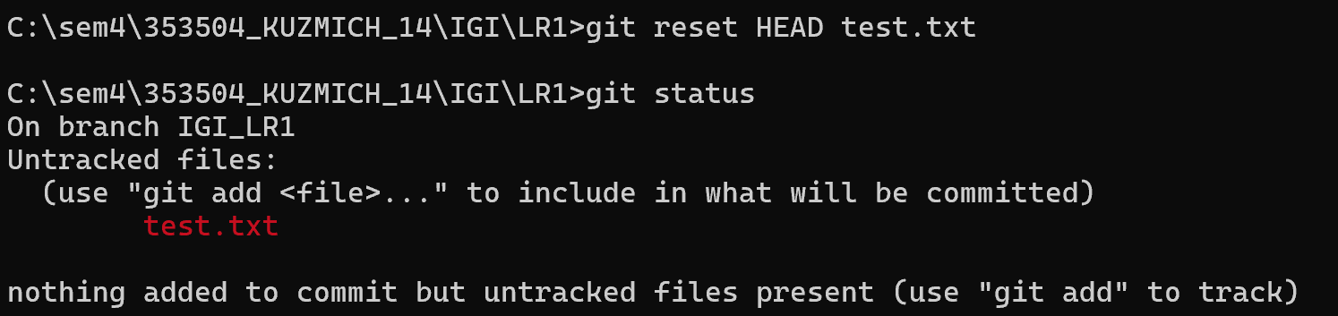

Рисунок 13 – Коммит и отмена, создание файла, индексация и отмена

После этого необходимо изменить файл test.txt, а затем отменить изменения, связанные с ним, что видно на рисунке 14.

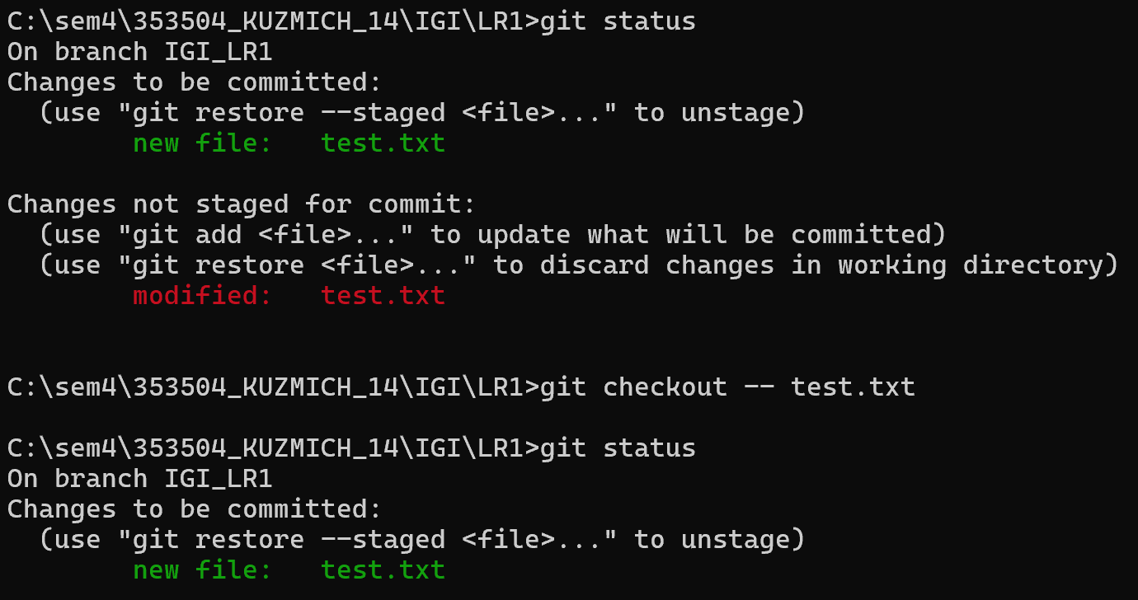

Рисунок 14 – Изменение файла и возврат в исходное состояние

Далее требуется работать с удаленным репозиторием. Для этого его необходимо создать на github.com. Информация просматривается с помощью git remote -v. Это отображено на рисунке 14.

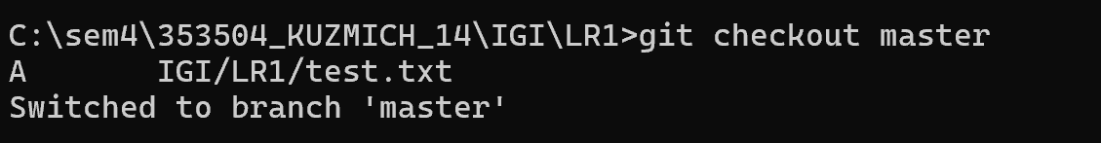 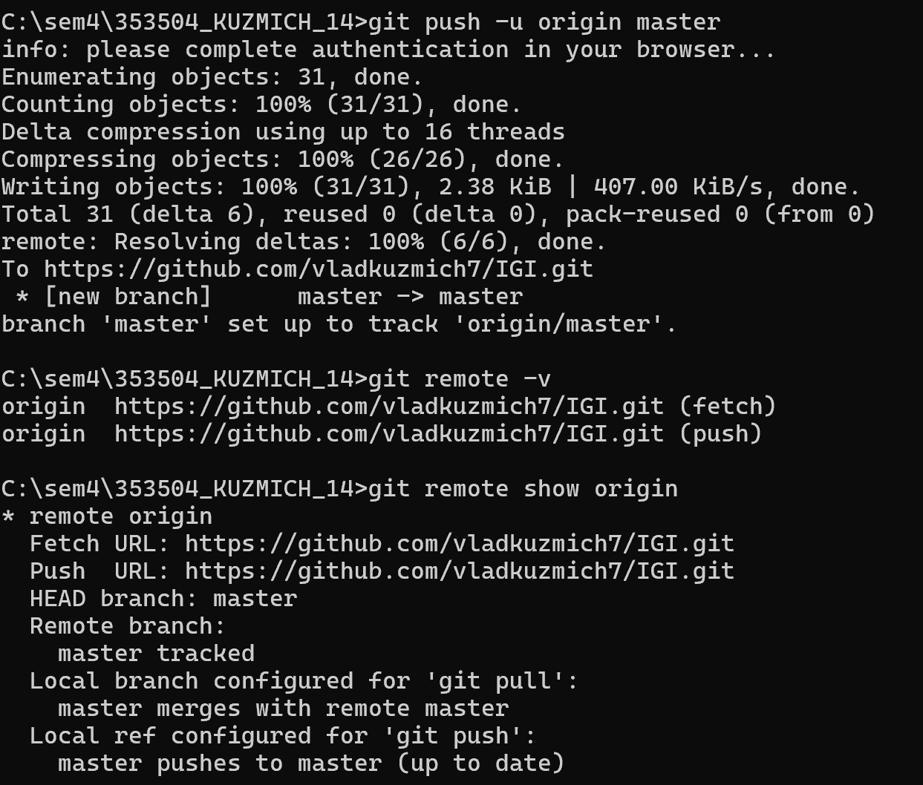

Рисунок 15 – Создание удаленного репозитория и информация о нем

После того, как внесены изменения в некоторый файл и произведен коммит, при вызове git status отображается, что удаленный репозиторий отстает от локального. На рисунке 16 отображено сравнение локальной и удаленной ветки (коммиты).

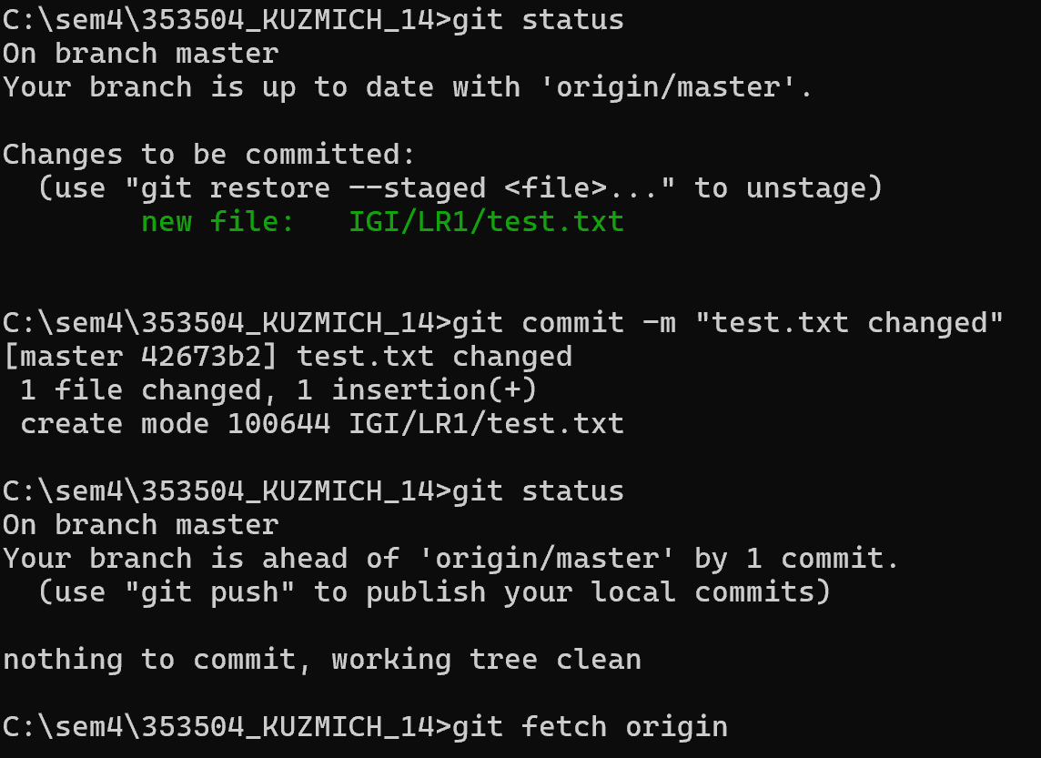 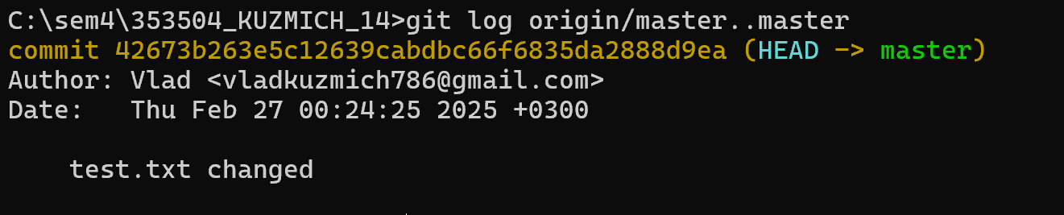

Рисунок 16 – Изменение файла и просмотр информации о репозитории

Перенос файлов в удаленный репозиторий (переход к статусу up to date) происходит с помощью git push. Это изображено на рисунке 17.

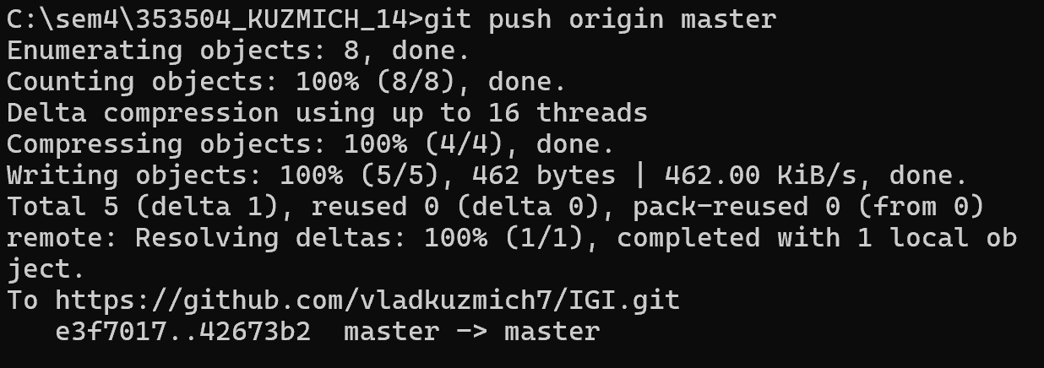

Рисунок 17 – Перенос файлов в удаленный репозиторий

Удаленный репозиторий можно переименовать на сайте в настройках, а затем в консоли вызывается git remote set-url для изменения url удаленного репозитория. Получение данных и логов отображено на рисунке 18.

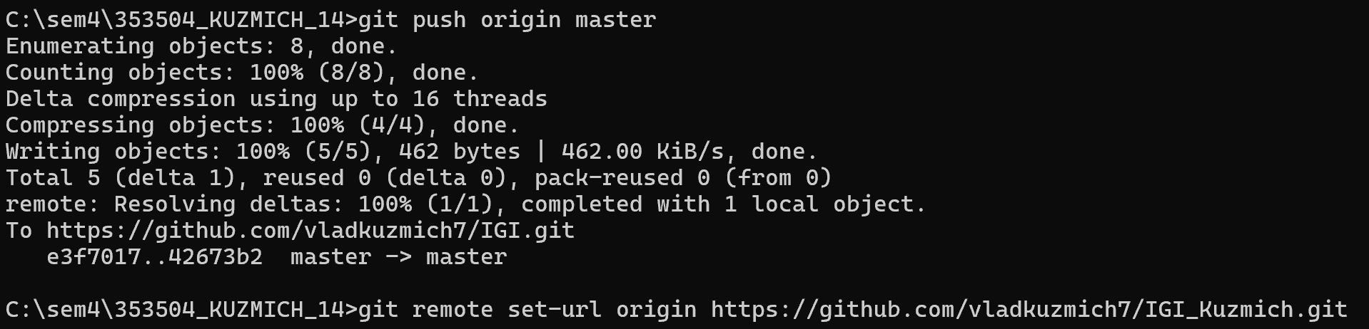  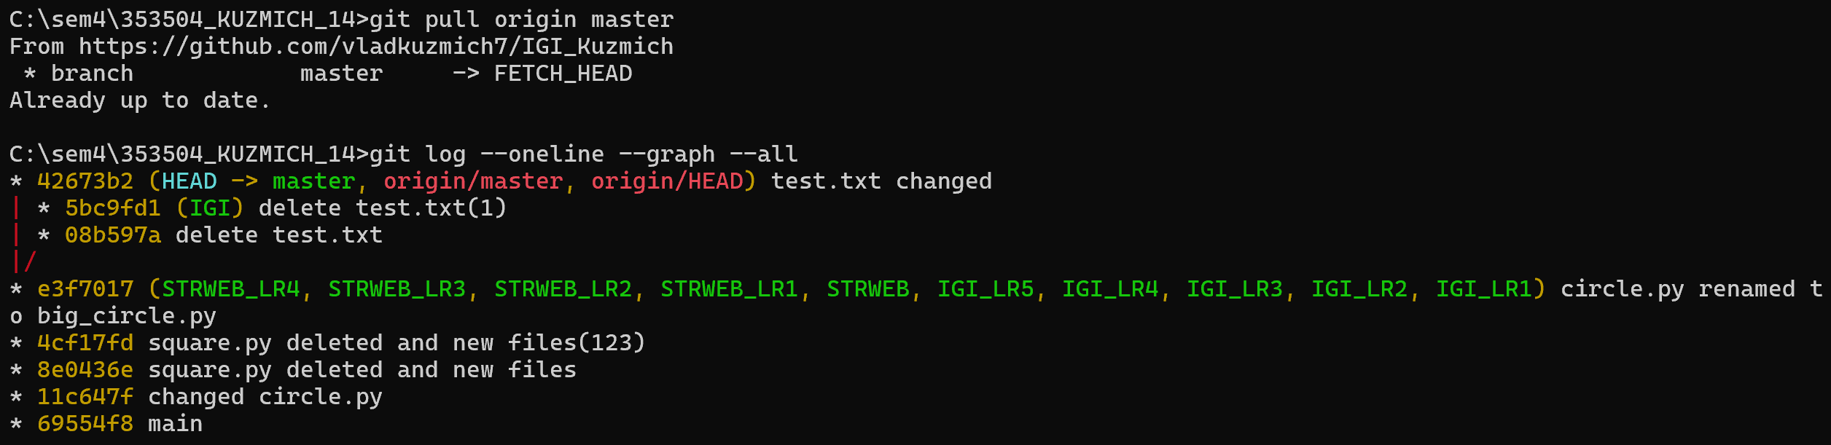

Рисунок 18 – Изменение имени удаленного репозитория, обновление

Была создана дополнительная ветка develop. Сначала перенесли два файла, закоммитили и запушили, после чего один из файлов был удален, и опять произошел пуш. Это изображено на рисунке 19.

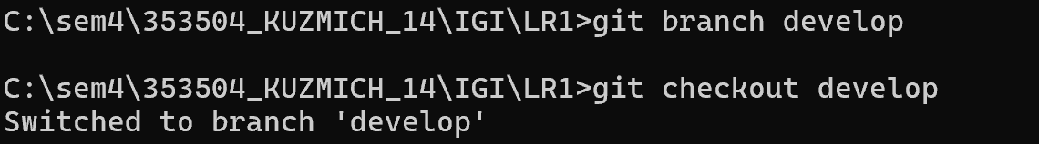  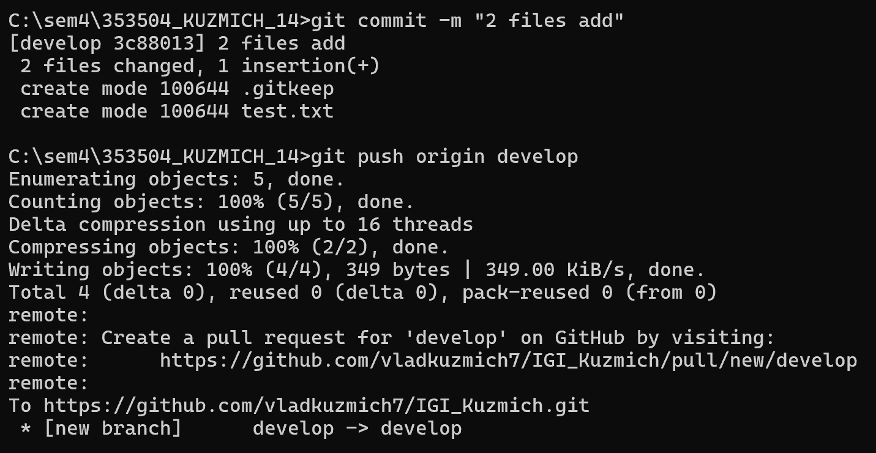 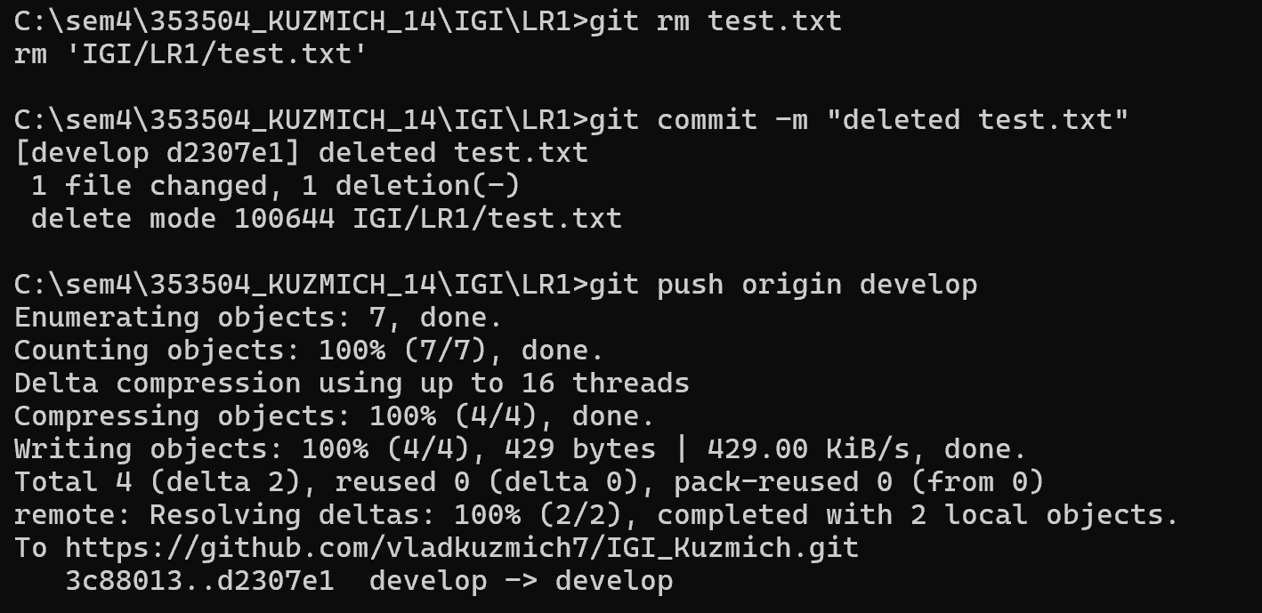

Рисунок 19 – Создание дополнительной ветки в удаленном репозитории

В удаленном репозитории создана вторая ветка, после все изменения слиты в основную ветку, после чего она удалена. Изменения на рисунке 20.

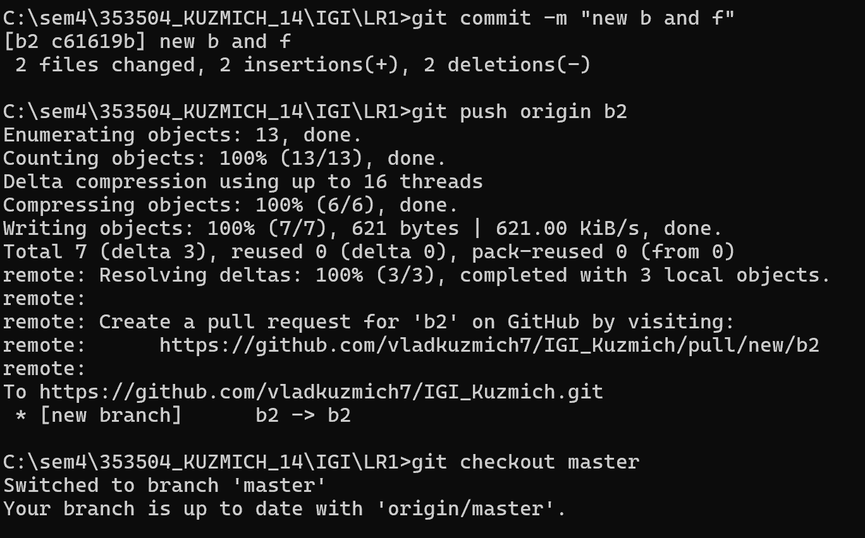 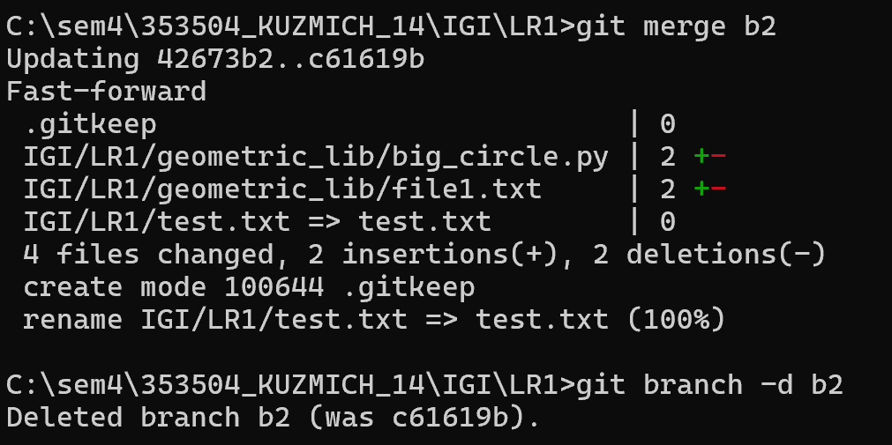

Рисунок 20 – Слияние веток и удаление одной из них

**ВЫВОД**

В ходе работы изучили систему контроля версий Git, познакомились с возможностями и получили практические навыки работы с системой контроля версий Git. Установили и настроили эту систему, научились индексировать изменения и создавать коммиты. Разобрались, как создавать и удалять ветки, переключаться между ними, как смотреть историю коммитов и удалять ветки после работы с ними.